40e FRIESE RADIO MARKT BEETSTERZWAAG.
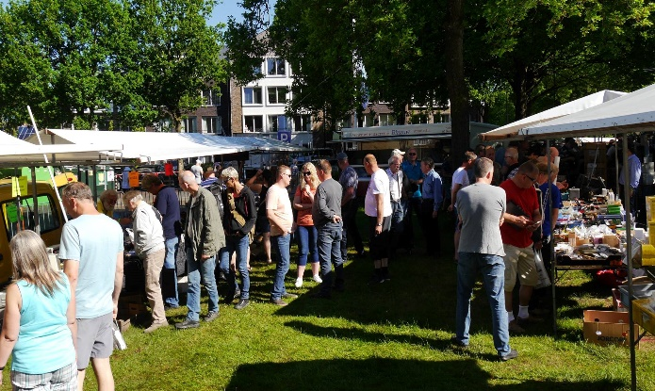
Zaterdag 26 mei 2018 is het voor de 40e keer dat de afdeling A 63 de bekende Friese Radio Markt organiseert in en rondom zalencentrum “De Buorskip” aan de Vlaslaan 26,
9244 CH Beetsterzwaag.
De markt is geopend van: 09.00 - 15.00 uur.
Entree prijs is: € 4,00 p.p.

Voor de radio-zendamateur en elektronicahobbyist is dit de gelegenheid om hun slag te slaan en juist dat onderdeel of andere waar te kopen waar je wellicht al lang naar op zoek bent.

De FRM wordt alom geprezen als een gezellige markt, waar het goed vertoeven is.

Vele handelaren uit binnen en buitenland zullen hun koopwaar aanbieden.
U kunt op onze markt terecht voor oude en nieuwe zendontvangers, computers en computer onderdelen, antennes, kabel, gereedschap, onderdelen voor zelfbouw, sloopmateriaal en nog heel veel meer maar ook de nieuwste digitale technieken zoals D-Star, DMR en system fusion zaken kunt u aantreffen als ook informatie over het Hamnet.
Verder is de markt een belangrijk ontmoetingspunt voor zend- en luisteramateurs, computerfreaks, verzamelaars en andere techneuten.
Bij onze afdelings stand is er de mogelijkheid om QSL kaarten voor de Regio 14 te halen of te brengen en zal ons service bureau u inlichtingen kunnen geven over de vereniging.
De route naar de markt en de gratis parkeergelegenheid in de omgeving van de Vlaslaan, wordt aangegeven door borden en voor de mindervalide zijn er
in de nabijheid parkeerplaatsen gereserveerd.
De medewerkers van de FRM helpen u graag.
Voor de vergunninghouders zijn we via verschillende frequenties bereikbaar tijdens de markt: 145.700 MHz en 430.275 MHz
Geïnformeerd blijven over onze activiteiten kan via onze gratis nieuwsbrief, facebook en twitter en uiteraard alle informatie op onze website http://a63.veron.nl/
Public Relations:
Roel Pot PD0OYF
Tel: 0644068957
Mail: pr.frm@a63.org
Marktmeester:
Laurens Sierdsma PD9X
Tel: 0620307603
Mail: marktmeester@a63.org

GRAAG TOT ZIENS IN BEETSTERZWAAG OP 26 MEI.

